附件二：车贴样张及张贴要求
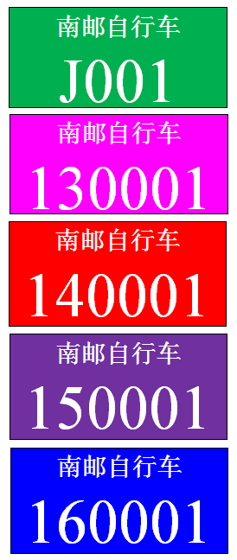
图一：车贴样品车
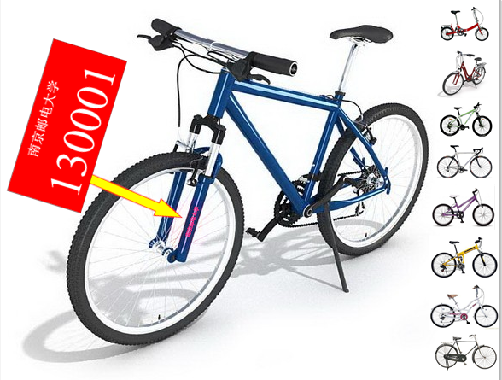
图二：张贴示意图
张贴要求：“车贴”须贴在自行车左前叉，车贴下沿距车轴约10-15厘米，编号朝外侧（见图二）。张贴部位须擦拭干净，张贴一次到位，并按压平实，请勿揭下重贴，避免粘性降低后期脱落。

